**2017-2018 оқу жылындағы 16 қазан мен 20 қазан аралығында**

**Антоновка ауылы №23 негізгі мектебінде өткізілген**

**«Мен және менің полицейім» атты**

**Республикалық акция бойынша атқарылған жұмыс**

**ЕСЕБІ**

Іс шараның басты мақсаты – балаларды, олар арқылы ересектерді де полицияның жұмысымен таныстыру, сондай-ақ оларға қоғамдық орындарда және жолдарда жүріс-тұрыстың кейбір негізгі ережелерін үйрету. Сонымен қатар таныс емес адамдармен қарым-қатынас жасау кезінде мінез-құлық танытуды үйрету арқылы жасөспірімдерге қатысты қылмыстардың алдын алу және ескерту болып табылады

Акция барысында №23 негізгі мектепте ***«Оқушылар арасында құқық  бұзушылықтың алдын алу»*** мектеп мұғалімдері үшін дөңгелек үстел ұйымдастырылды. Дөңгелек үстелде Бүгінгі күнгі қоғамның алдында тұрған басты міндеттердің бірі-балалармен жасөспірімдердің құқық бұзушылықтың алдын алу, кәмелетке толмағандар арасындағы қылмыстың өсуіне жол бермеу туралы мәселелер қозғалды.

***«Қоғамдық  жерлерде, жолда өзін ұстау  ережелері»***  атты оқушылармен әңгімелесу өткізілді. Мақсаты: Оқушыларды қоғамдық  жерлерде, жолда жүру ережесімен таныстыру, оқушылардың жол қауіпсіздігін есте сақтауға, дұрыс жүруге сұрақтар қою, жол ережесін білуге, сақтауға, тәртіптілікке тәрбиелеу.

***5-7-8 сыныптарда «Мен және менің міндеттерім, құқықтарым»*** атты сынып сағаты өткізілді***.*** Мақсаты: адамзаттың басты құндылықтарын айыра білу; дұрыс сөйлеу мәдениетін қалыптастыру, заң, құқық, міндет, борыш сияқты сөздердің мағынасын ашу; оқушыларды жауапкершілікке, адамгершілікке тәрбиелеу.

***6-8 сыныптарда «Наши права и обязанности»*** атты сынып сағаты өткізілді.Цель: обобщить знания детей об основных правах ребёнка; развести понятия «права» и «обязанности», показать единство прав и обязанностей; воспитывать уважение к высказываниям одноклассников, их правам.

Приречный ауылдық округінің учаскелік инспекторы полиция майоры Кузембаев Т.Д. қатысуымен мектеп оқушыларымен құқық бұзушылықтың алдын-алу туралы әңгімелесу өткізді.

Служба в полиции - призвание для благородных, честных, порядочных людей. Нужно быть умным, иметь широкий кругозор, большую выносливость, силу воли и крепкое здоровье. Ведь сотрудник полиции не просто стоит на посту, каждый день и час он рискует своей жизнью ради сохранения чужой. Поэтому ребятам 1-4 классов было предложено нарисовать как они представляют работу полицейских. Многие ребята уже подготовили свои работы на конкурс и изобразили будни сотрудников полиции. Конкурс детского рисунка «Полиция глазами детей» среди 1-4 классов и ученик 4-го класса Бекк Никита написал эссе на тему "Почему я хочу стать полицейским".

Джанатова Аружан 3 класс. Бер Максим 8 класс Шарикова Виктория 4 класс.

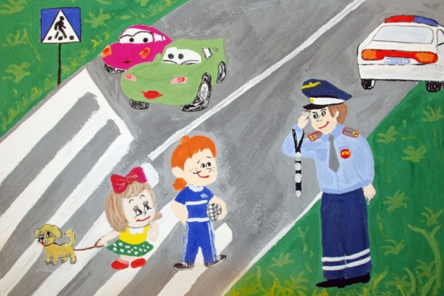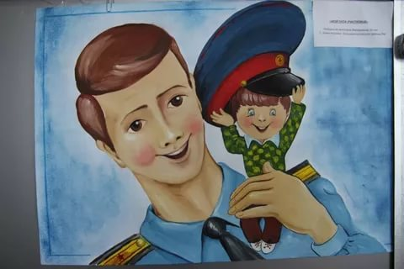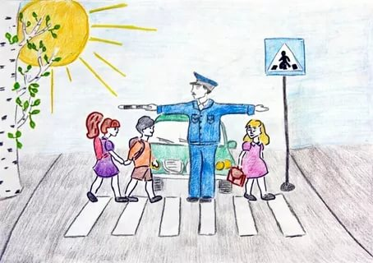

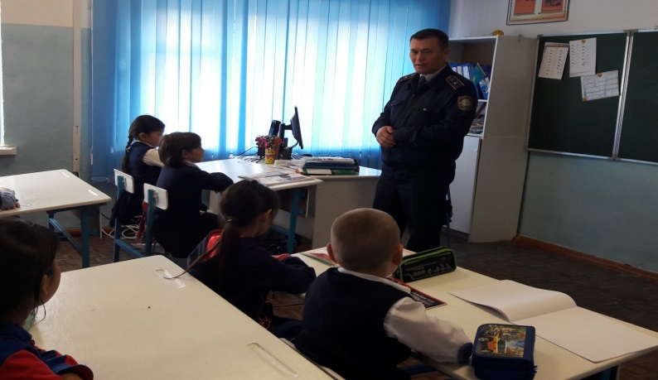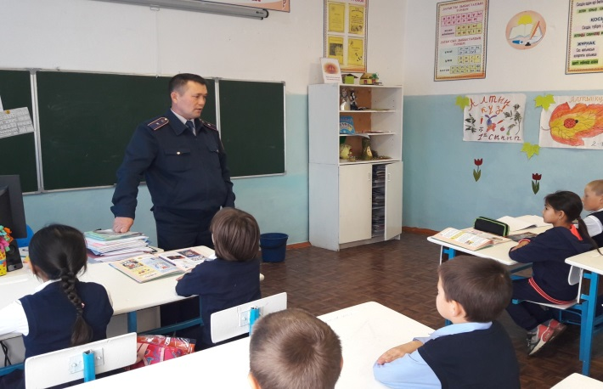

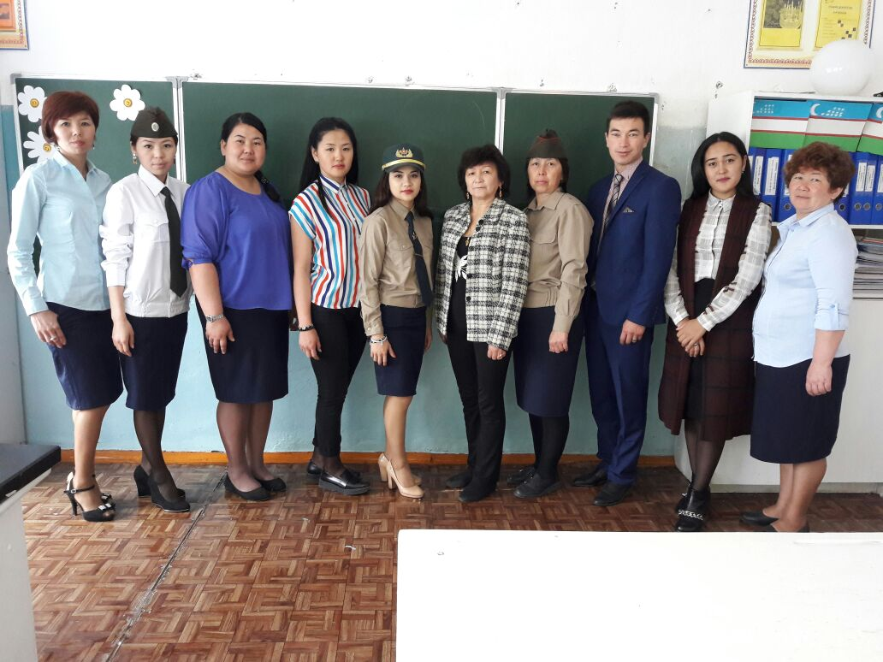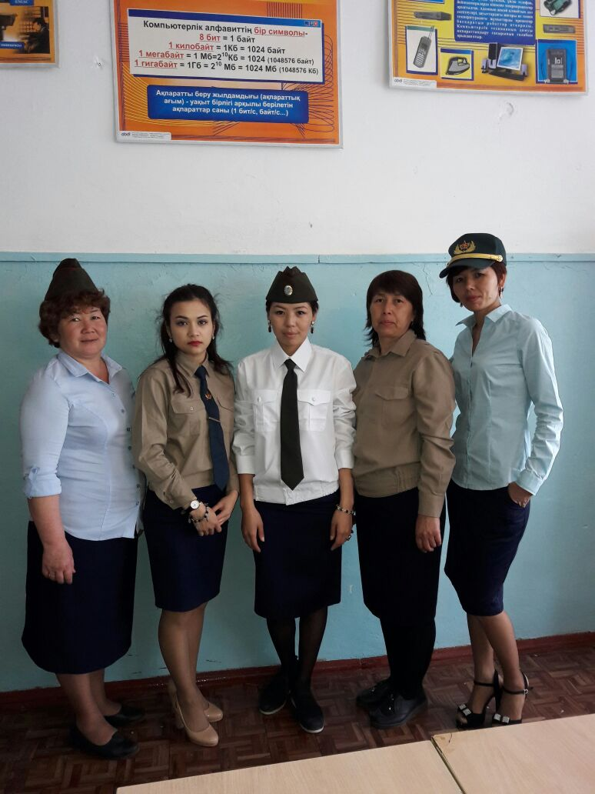

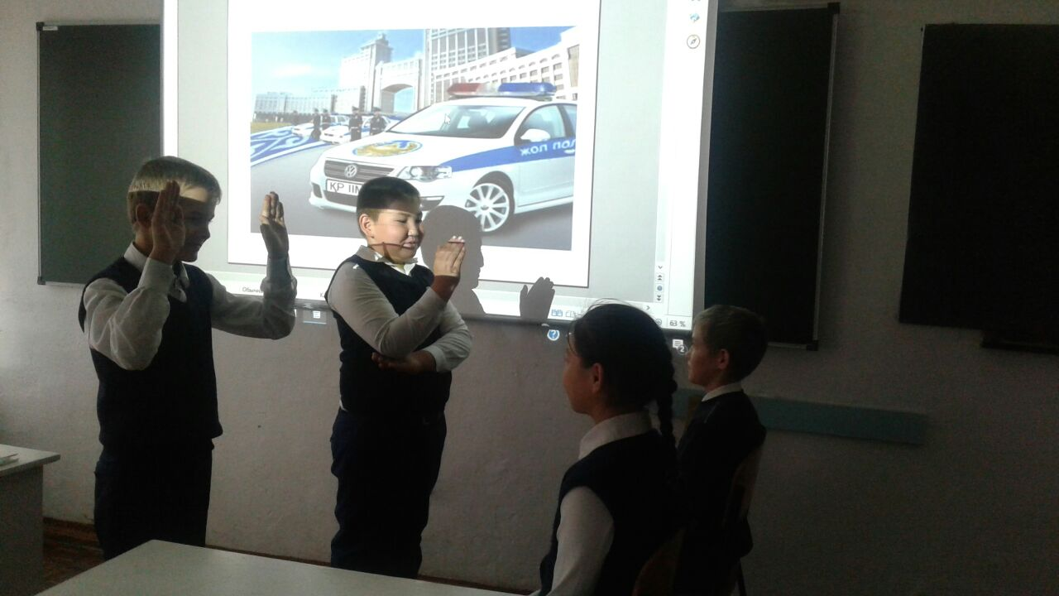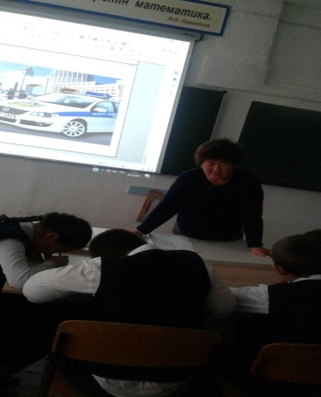

Бекітемін

мектеп директоры: _____Рахимова Г.К.

***16 - 20  қазан  2017 жылы  «№23 негізгі мектебінде» өткізілетін***

***«Мен  және менің  полициям» атты***

***Республикалық акция  жұмысының  жоспары***

|  |  |  |  |  |
| --- | --- | --- | --- | --- |
| ***№*** | ***Іс – шаралардың атауы*** | ***Өткізу мерзімі*** | ***Сыныптар*** | ***Жауаптылар*** |
| 1 | «Оқушылар арасында құқық  бұзушылықтың алдын алу» мектеп мұғалімдері үшін дөңгелек үстел | 16 қазан |  | Аға тәлімгер |
| 2 | «Қоғамдық  жерлерде, жолда өзін ұстау  ережелері»  атты оқушылармен әңгімелесу | 16 қазан | 1 – 4  сыныптар | Аға тәлімгер |
| 3 | Классный час/сынып сағаты:  "Полиция-дос және қорғаушы"  «Полицейский - друг и защитник» | 18 қазан | 1-4  сыныптар | Сынып жеткшілері |
| 4 | Классный час/сынып сағаты:  «Мен және менің міндеттерім, құқықтарым» ,«Наши права и обязанности» | 16 қазан | 5 – 9 сыныптар | Сынып жеткшілері |
| 5 | Сочинение на тему "Я и мои права" | 19 қазан | 9 сынып | Капанова А.К. |
| 6 | Проведение разъяснительной работы с подростками по укреплению правопорядка | 19 қазан | 5-9 сыныптар | Участковый инспектор |
| 7 | Эссе "Почему я хочу стать полицейским" | 18 қазан | 2-9 сыныптар | Шамшиденова К.К.,  Капанова А.К. |
| 8 | Конкурс детского рисунка «Полиция глазами детей» | 17 қазан | 1-4 сыныптар | Тлеуова Г.К. |
| 9 | Әңгімелесу/Беседа:  «Правила поведения при обращении с незнакомыми людьми» | 17 қазан | 1-4 сыныптар | Сынып жеткшілері |
| 10 | Өткен іс-шараны мектептің жеке сайтына жіберу | 20 қазан |  | Аға тәлімгер |